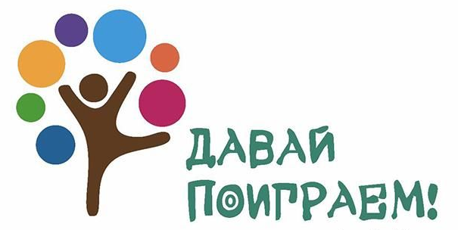

Как автоматизацию звуков превратить
в интересную игру?

Игра «Лишнее слово»
Взрослый произносит в медленном темпе цепочку из нескольких слов,
ребенок слушает. После предлагаем
произнести цепочку слов только с автоматизируемым звуком /Л/, исключив лишнее слово, в котором нет заданного звука
Н-р: Луна – рак – Лапа.
Ребенок: Лак – Лапа.

Игра «Собери слово»
Взрослый называет слово по звукам, ребенок «собирает» слово и озвучивает его, правильно произнося автоматизируемый звук.
Н-р: Л-У-К (Лук); Л-А-К (Лак)

Игра «Звук потерялся»
Договариваемся с ребенком, с каким звуком будем играть. Взрослый называет ребенку слово без последнего или первого,
(более сложный вариант) звука.
Ребенок должен вернуть звук на место, чтобы слово стало понятным.
Н –р: Бока… (бокаЛ), …ыжи (Лыжи)

Игра «Гномики и великаны»
Договариваемся с ребенком,
что взрослый – это Великан
и все предметы у Великана большие,
а ребенок - Гномик и эти же предметы
у гномика маленькие. Взрослый называет слова, с автоматизируемым звуком, ребенок изменяет это слово при помощи уменьшительно-ласкательного суффикса, называет слова, правильно произнося звуки.
Н-р: Лодка – лодочка; Лавка – лавочка

Игра «Доббль»
Игроки берут по одной карте, стопка карт кладётся в центре стола лицевой стороной вверх. Игроки одновременно переворачивают свои карты
и сравнивают картинки на своей карте с картинками на верхней карте
в центральной стопке.
Игрок, который увидел совпадение, называет найденный символ
(четко произнося звук Л!)
и забирает карту себе.
Побеждает тот, кто смог собрать у себя больше всего карт.
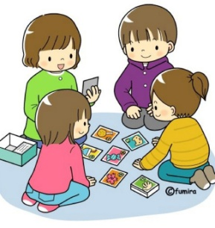
Поскольку все действуют одновременно, игра проходит очень динамично и весело!

Словесные игры помогают ребенку
в увлекательной форме автоматизировать поставленные звуки.
Одновременно у детей происходит развитие речи, мышления, фантазии и воображения.

Играйте с удовольствием!

